**广州大学学生实验报告**

**开课学院及实验室：**计算机科学与工程实验室 **2019年10月31日**

|  |  |  |  |  |  |  |  |
| --- | --- | --- | --- | --- | --- | --- | --- |
| **学院** | **计算机科学与教育软件学院** | **年级/专业/班** | **计科173** | **姓名** | 谢绍波 | **学号** | 1706100109 |
| **实验课程名称** | **操作系统实验** | | | | | **成绩** |  |
| **实验项目名称** | 实验四 文件管理实验 | | | | | **指导老师** | 张汛涞 |

**一、实验目的及要求**

**二、实验设备与平台**

1. 实验设备：计算机；

2. 平台：Ubuntu虚拟机

**三、实验内容与步骤**

一、实验目的

学会使用库函数和系统调用实现文件的基本操作。

二、实验内容

1、利用函数fopen(), fread(), fwrite(), fclose() 实现简单的文件备份， 即将一个文件的内容拷贝到另一个文件中去。

2、利用系统调用函数open(), read(), write(), close() 实现上述功能。

三、实验程序

#include<sys/types.h>

#include<stdio.h>

#include<stdlib.h>

int main(){

    puts("计科173谢绍波1706100109");

    char buf;

    FILE *first,*first_bk;

    if((first = fopen("first.txt", "r")) == NULL){

        printf("Open fail!\n");

        exit(1);

    }

    if((first_bk = fopen("first_bk.txt","w"))==NULL){

        printf("Create fail!\n");

        exit(1);

    }

    while(fread(&buf,sizeof(buf),1,first)==1){

        if(fwrite(&buf,sizeof(buf),1,first_bk)==0){

            printf("Write fail!\n");

            exit(1);

        }

    }

    if(ferror(first)){

        printf("Read error!\n");

        exit(1);

    }

    else if(fclose(first)){

        printf("Close error!\n");

        exit(1);

    }

    else if(fclose(first_bk)){

        printf("Close error!\n");

        exit(1);

    }

    else printf("Copy succuss!\n");

}

#include <stdio.h>

#include <string.h>

#include <stdlib.h>

#include <sys/types.h>

#include <sys/stat.h>

#include <unistd.h>

#include <fcntl.h>

#define BUFFER_SIZE 1024

/*

    笔记：📓

    🙋main（）函数参数的使用  main（int argc，char **argv）

    argc代表参数的个数，

    argv为二级字符串指针，即为多个字符串数组，

    也就是说，argv[0]代表其第一个参数，argv[1]代表其第二个参数，

    arg[2]代表其第三个参数，以此类推

    🙋lseek（）函数的使用，

    第一个参数为文件描述符，

    第二个参数为偏移量，

    第三个参数（SEEK_CUR,SEEK_SET,SEEK_END）,返回值为当前位置到开头的字节数

*/

int main(int argc, char **argv){

    int source,backup;

    int file_len;

    int ret = 1;

    char buffer[BUFFER_SIZE];

    if(argc!=3){

        printf("argc not enough\n");

        exit(0);

    }

    if((source = open(argv[1],O_RDONLY|O_CREAT))==-1){

        printf("open %s failed!\n",argv[1]);

        exit(0);

    }

    if((backup = open(argv[2],O_WRONLY|O_CREAT))==0){

        printf("open %s failed!\n",argv[2]);

        exit(0);

    }

    file_len = lseek(source,0,SEEK_END);        //读出文件行数

    lseek(source,0,SEEK_SET);       //将文件指针放回文件起始位置

    while(ret){

        ret = read(source,buffer,BUFFER_SIZE);

        if(ret == -1){

            printf("read error!\n");

            exit(0);

        }

        write(backup,buffer,ret);

        file_len -= ret;

        bzero(buffer,BUFFER_SIZE);

    }

    close(source);

    close(backup);

    exit(0);

}

四、运行结果

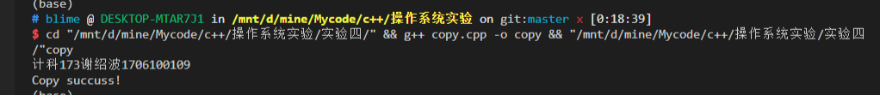

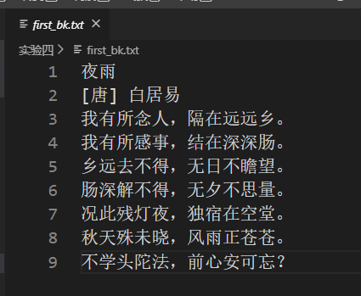

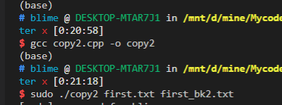

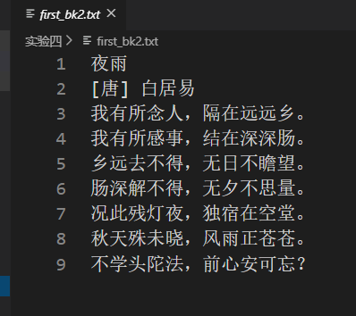

五、思考和分析

**思考和分析：**

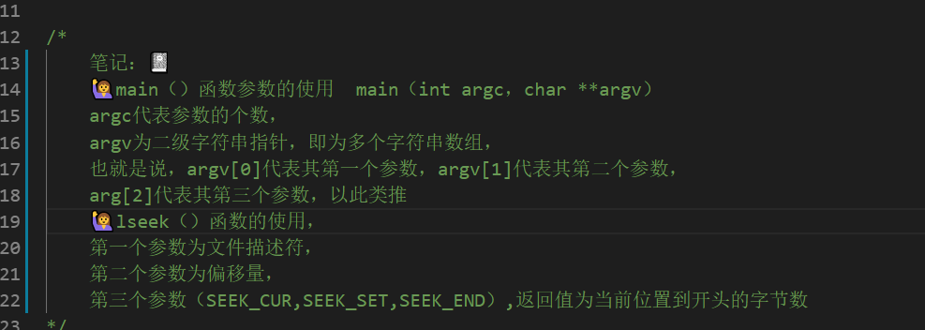

**心得：**

第二个小实验，main(int argc, char **argv)，对我来说真的是个新知识点，能够在做实验的时候，学习到新知识，还是很开心的。收获满满。